神の数式と普遍性 ー素粒子の標準模型ー

普遍性は「一言で世界を語る」こと
前回は万有引力を例にとって、宇宙を支配する物理法則の持つ普遍性について見てきました。
普遍性というのは「一言の法則で多様な物理現象を記述できる」ということであり、これが物理法則の美しさの一つです。
万有引力の法則は17世紀にニュートンが発見し、天体だけでなくあらゆる物の運動を記述することのできる力学体系を構築しました。
では現在、研究の最前線を走る物理学者たちはどのような世界を見ているのでしょうか？
今回は現代物理の中から、素粒子物理学における物理法則の普遍性を見てみましょう。

素粒子ってなに？
この世界のあらゆる物質は原子と呼ばれる“粒”からできています。
原子というのは原子核という核の周りを電子が漂ってできています。
原子核は陽子・中性子と呼ばれる粒子 (まとめて核子と呼ぶ) がダンゴ状に固まっており、その数に応じて周期表に現れる元素のような多様性が生まれます。
さらに陽子と中性子も砕くことができて、これらはクォークと呼ばれる粒子から構成されています。
電子やクォークという粒子はこれ以上砕くことができず、このような内部構造を持たない粒子のことを素粒子と呼んでいます。
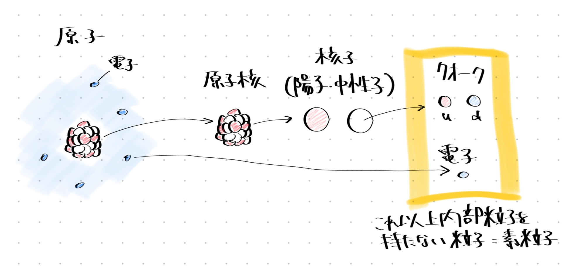

素粒子を理解することは宇宙のレシピを知ること
先ほど述べたように、宇宙の全ての物質は素粒子から構成されています。
そのため、素粒子を理解するということはすなわちそれらから作られる宇宙を理解することになります。
素粒子は極微の世界、宇宙は極大の世界で互いに物理的なスケールとしては正反対ですが繋がっているものなのです。
これまで素粒子物理学は天文物理学による銀河のようなマクロスケールの天体の観測実験と相補的に助け合いながら、この宇宙が誕生してからどのような過程を経て今の姿に至ったのかを明らかにしてきました。

素粒子の標準模型とその生い立ち

素粒子の標準模型とは
素粒子物理学者たちがこれまで積み上げてきた知識の集大成が “素粒子の標準模型” と呼ばれるものです。
これは宇宙を構成する素粒子が何種類で、それぞれがどのような性質を持ち、どのように相互作用をし振る舞うのかを記録した、いわば宇宙のレシピです。
まずは素粒子の標準模型がどのようにして確立したのか、その流れをみてみましょう。
この記事の最後に標準模型の成立に関する重要な仕事や主要論文のまとめがありますので、そちらもぜひ見てみてください。

素粒子標準模型の前史 (1890-1930年代)
1897年にJ. J. トムソンが電子を発見して以来、目に見えない極微の粒子の探究が進められてきました。

素粒子理論の基盤の確立 (1930-1960年代)
その後1960年代にかけて素粒子理論のベースとなる量子場の理論が構築され始め、ファインマンとシュウィンガー、朝永 振一郎がそれを電磁気力に適用して量子電気力学を完成させました。
このように素粒子物理学は日本人も多くの業績を立ててきた分野の一つです。

素粒子標準模型の完成 (1970年代)
その後、1970年代に弱い相互作用と強い相互作用も電磁気力同様のゲージ場の理論という枠組みで記述され、そのうち電磁気力と弱い相互作用は電弱統一理論という形にまとめられました。
ここまでで標準模型の理論体系はほとんど完成しました。

実験による標準模型の検証 (-2012年)
理論物理学者たちにより次々と打ち立てられた理論や新たな素粒子の存在の予言は数々の実験によって検証されていきました。
これまで18種類の素粒子が実験で発見され、2012年にスイス・ジュネーブにある大型陽子加速器LHCのATLAS実験にてHiggs粒子が最後のピースとして発見されたことで素粒子の標準模型は机上の空論ではなく宇宙を説明する法則として確立されました。
もう少しどんな素粒子たちがいるのかを説明すると、以下のようなラインナップです。
- 物質を構成する素粒子 (フェルミオン)
クォーク 6種類 (u/d/s/c/b/t)
レプトン 6種類 (e/mu/tau/nu_e/nu_mu/nu_tau)
- 相互作用を媒介する素粒子 (ゲージボゾン)
電磁気力を伝える光子 1種類 (γ)
弱い相互作用を伝えるウィークボゾン 3種類 (W+/W-/Z0)
強い相互作用を伝えるグルーオン 1種類 (g)
- それぞれの素粒子に質量を与える素粒子
Higgsボゾン 1種類 (H0)
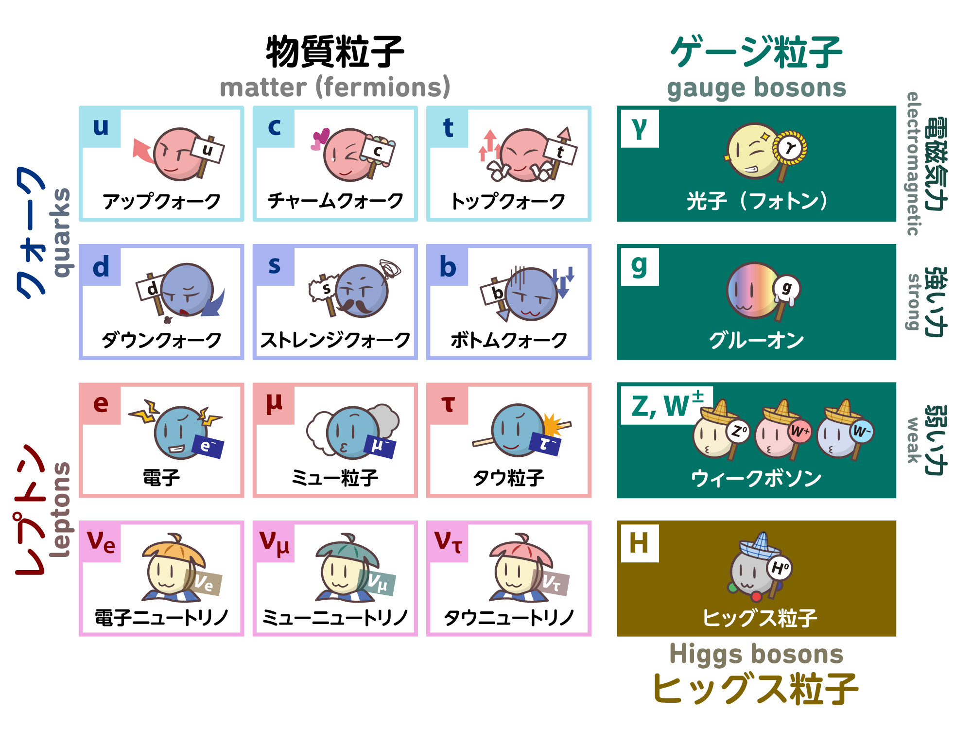
Higgs粒子により質量を与えられたフェルミオンたちがゲージボゾンをキャッチボールすることで互いに力を与えあい、原子や物質を構成している...それが標準模型の説明する宇宙の姿です。
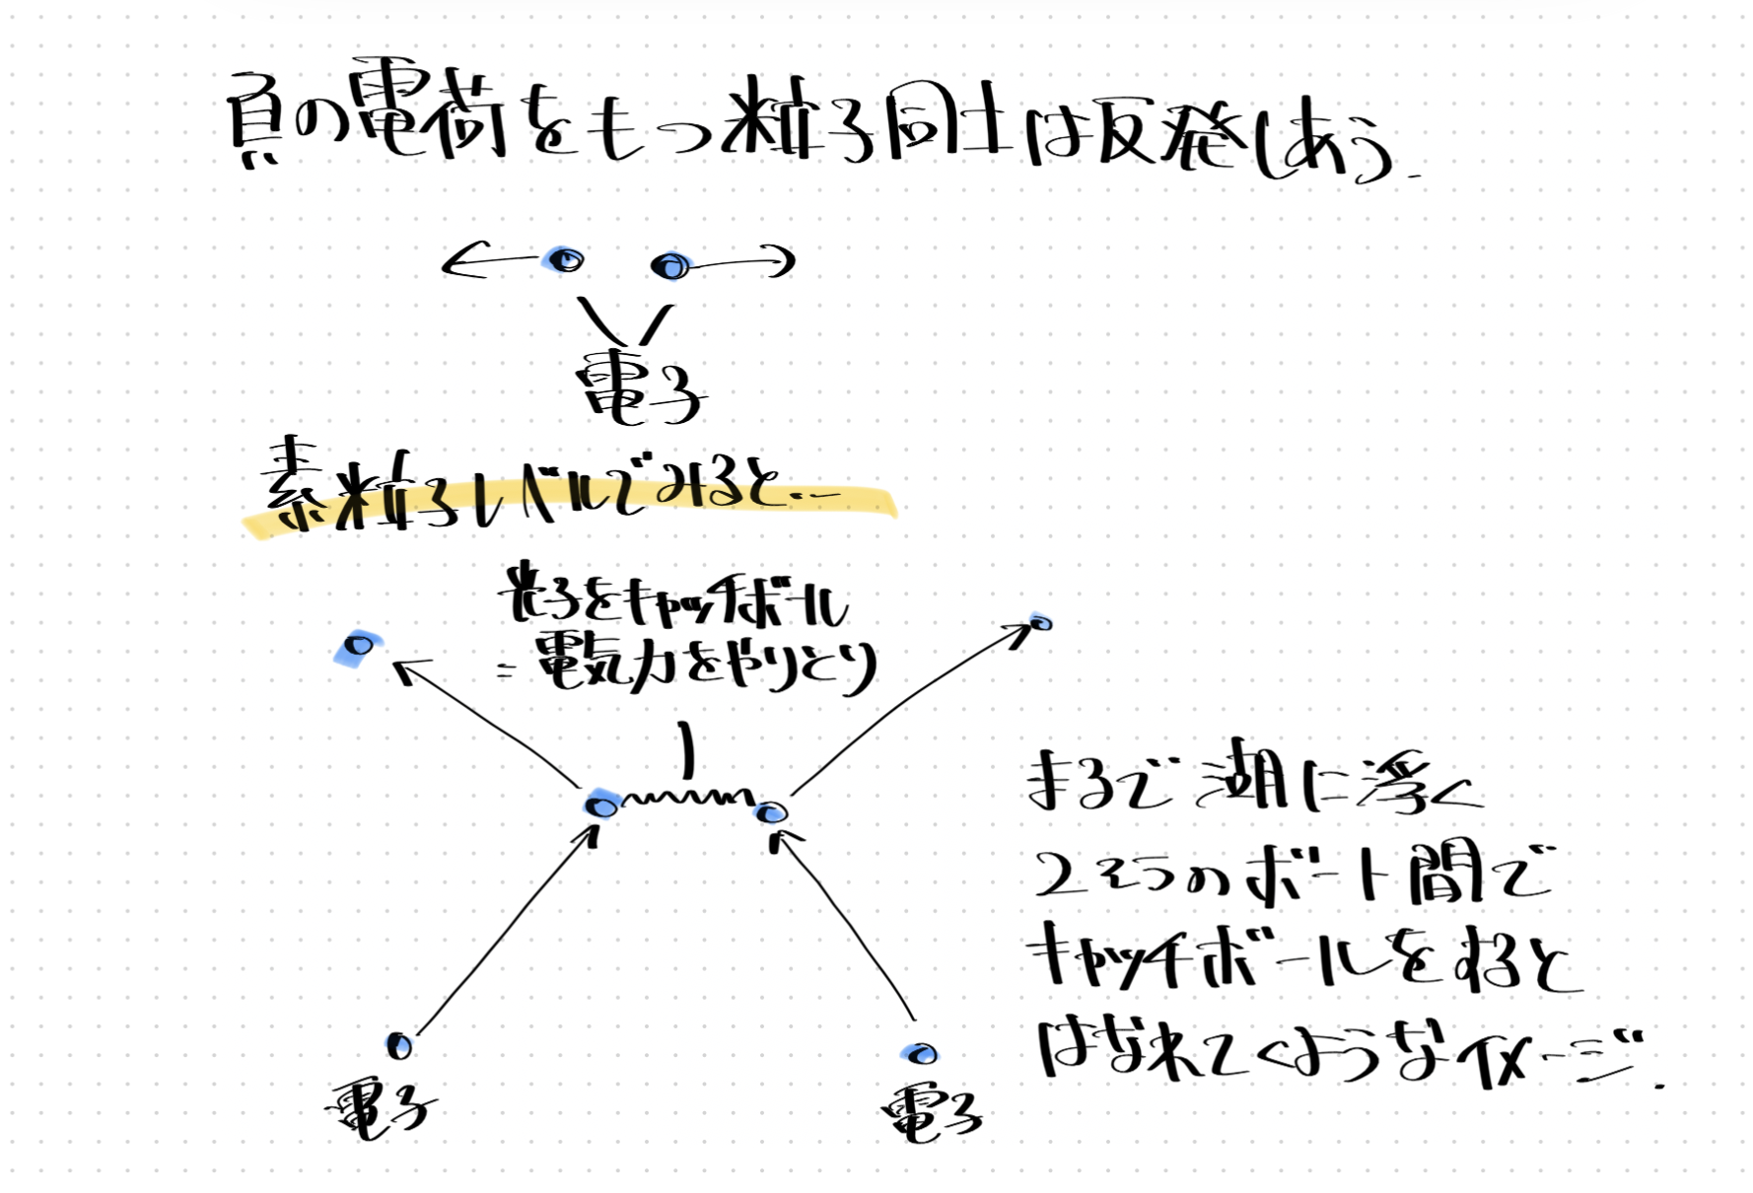

標準模型が持つ普遍性
前回の万有引力もそうでしたが、素粒子の運動や性質を物理学者たちは数式で表現します。
素粒子の標準模型の数式は以下のような形をしています。
この数式はLagrangianと呼ばれ、この1本の数式の中に
・素粒子は何種類あるのか
・各素粒子はどういう運動をするのか
・各素粒子同士でどのような相互作用をするのか
・各素粒子はどれくらいの質量を持つのか
という情報が全て詰め込まれています。
したがって、この数式1本を与えるだけで私たちの宇宙がどのようにできているかを説明することのできる数式で、これを神の数式と言ったりすることもあります。
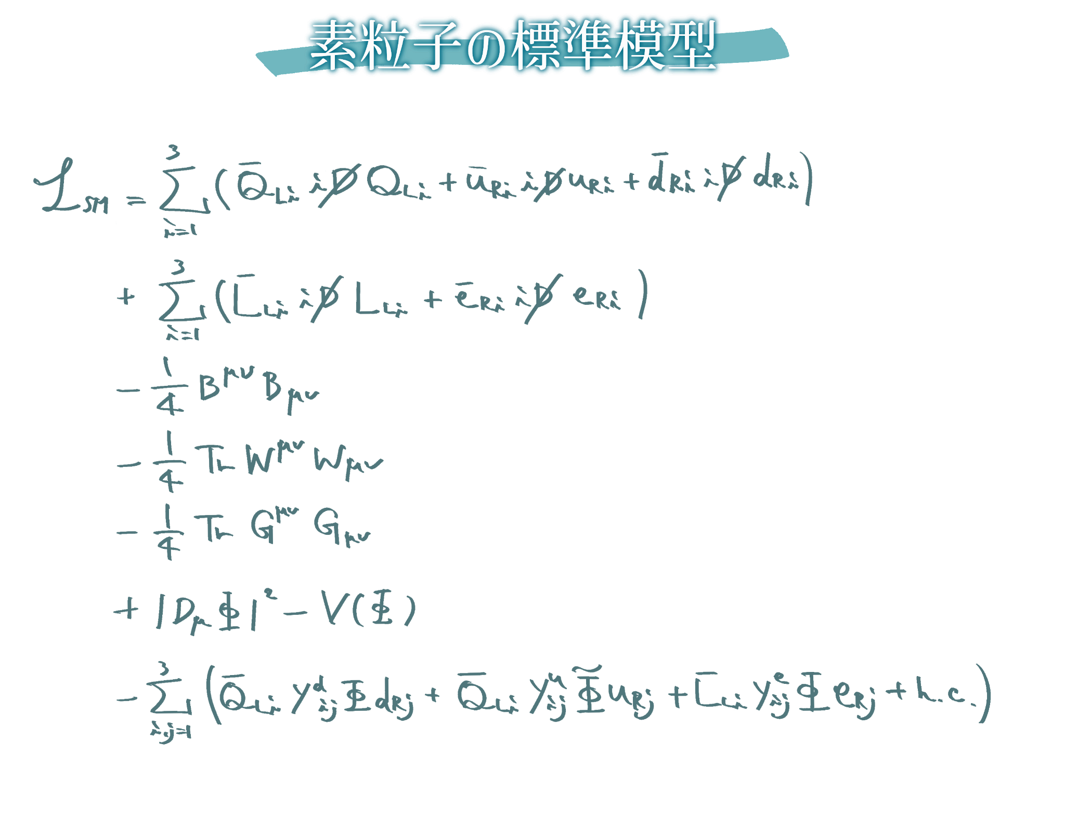
この数式の偉大さの一つは前回からのテーマである「普遍性」です。
つまり、宇宙空間の遥かか彼方に存在する巨大な銀河内を漂う素粒子も、私たちの体を構成する素粒子も、全て等しくこのLagrangian一本でその動作が設計されているということです。
普遍性は「一言で数多の現象を説明する」ということと冒頭にお話ししましたが、素粒子の法則を表すLagrangianも例外ではありません。

標準模型の威力
標準模型が凄いのは普遍性だけではありません。
自然科学の法則・数式はどれだけ美しくてもそれが自然の振る舞いを再現していなければ意味がありません。
素粒子の標準模型はこれまで人類が見出してきた理論のなかでも抜群に私たちの宇宙の現象を精密に予言することのできる、「最も成功した理論」と言われています。
実際、電子の磁気モーメントというスピンに起因した物理量の理論予測は実験値と10桁以上の精度で一致しており、ここまで正確に予言できる理論は他にありません。
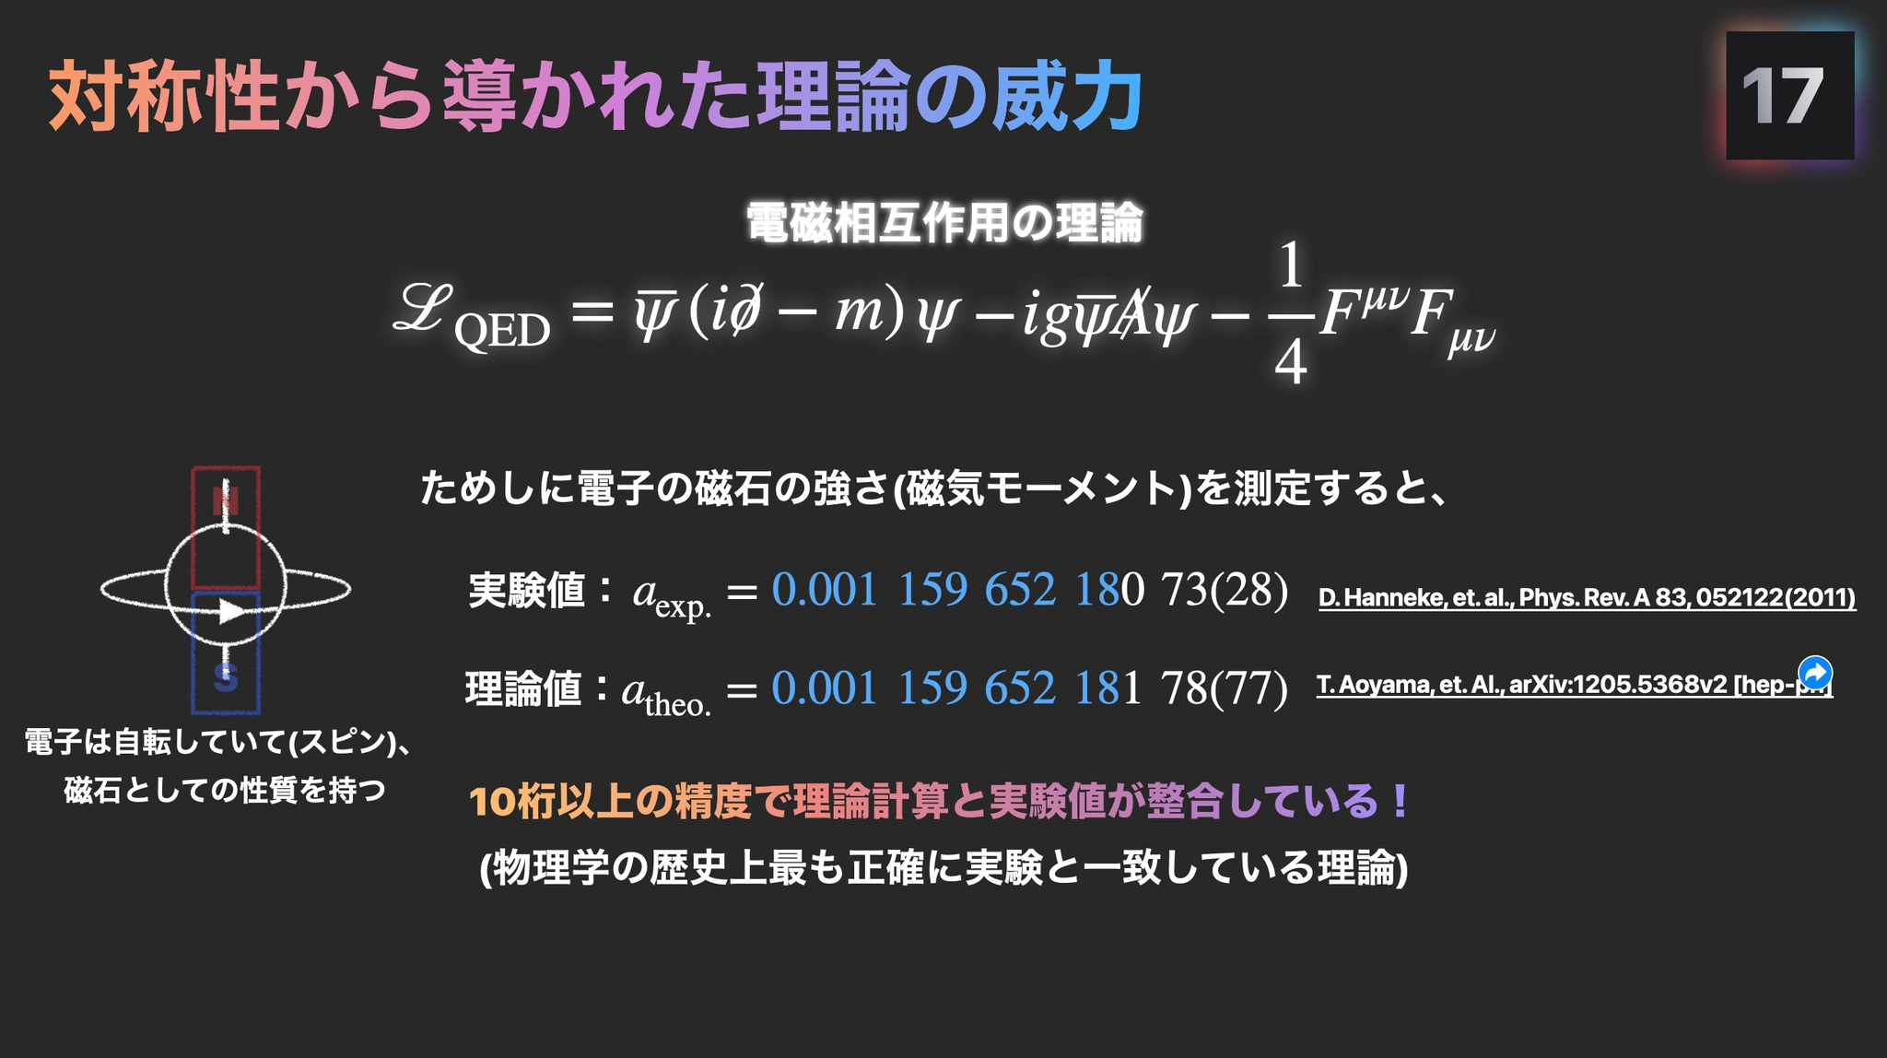

標準模型の理論を支える“美しさ”
今回は素粒子物理学の法則である標準模型の持つ普遍性をみてきました。
前回の万有引力の法則とあわせて私たちの宇宙をつかさどる物理法則の美しさと威力を少しでも感じていただけたら幸いです。
素粒子の標準模型には実はもう一つの不変性という美しさがあります。
次回は不変性、言い換えると対称性の観点から物理法則の美しさについて見ていきましょう。

素粒子の標準模型 完成までの年表 (作業中)

年代 | 理論の進展 | 実験の進展
1897 |  | 陰極線実験 J. J. Thomson  陰極線の電荷/質量比を測定し電子を発見
1911 |  | 金箔散乱実験 Ernest Rutherford  原子核の存在を発見
1919 |  | 窒素核変換実験 Ernest Rutherford  水素核（陽子）を同定
1926-1927 | Klein-Gordon方程式 O. Klein, W. Gordon  相対論的なスカラー場の理論
1927 | 場の量子化 P. Jordan
1928 | Dirac方程式 P. Dirac  相対論的なDirac場の理論
1930 | ニュートリノの存在を提唱 W. Pauli
1932 |  | 宇宙線霧箱実験 C. Anderson  陽電子 発見
1932 |  | Be+α実験 J. Chadwick  中性子 発見
1934 | ベータ崩壊理論 E. Fermi  弱い相互作用の理論の萌芽
1935 | 中間子論 H. Yukawa  核力とYukawaポテンシャルの導入
1936 |  | 宇宙線観測 Anderson, Neddermeyer  ミューオン 発見
1947 |  | 核乳剤 宇宙線観測 C. Powell  π中間子 発見
1940s | 量子電気力学 (Quantum Electrodynamics; QED)  S. Tomonaga, J. Shwinger, R. Feynman  繰り込みを導入した可換ゲージ場の理論として電磁気力の理論を完成 | Lamb shift測定 W. Lamb  水素スペクトルの微細構造がQEDの予測と一致
1954 | Yang-Mills理論 C. N. Yang, R. Mills  非可換ゲージ場の理論
1956 | Parityの破れの提唱 T. D. Lee, C. N. Yang | Savannah River原子炉実験 C. Cowan, F. Reines  電子ニュートリノ 発見
1957 |  | Co-60 β崩壊実験 C. S. Wu  弱い相互作用におけるParityの破れを発見
1958 | V-A理論 R. Feynman, M. Gell-Mann, G. Sudarshan, R. Marshak  (vector) - (axial vector)のLorentz変換性を持つ相互作用として弱い相互作用の理論の完成 | ミューオンの崩壊分布がV-A理論による予測と一致
1961 | Goldstone定理 J. Goldstone  対称性の破れに伴うスカラー粒子の存在
1962 | ニュートリノ振動の理論 B. Pontecorvo, Z. Maki, M. Nakagawa, S. Sakata  ニュートリノの世代混合と質量差によるフレーバー遷移確率の振動 | Brookhaven 加速器ニュートリノビーム実験 L. Lederman, M. Schwartz, J. Steinberger  ミューオンニュートリノ 発見

量子重力理論というものによると、この世の最小単位は粒ではなく有限の広がりを持った“ひも”であるとする理論もありますが、理論の段階ですしひとまずここでは粒という言葉を使います。

